Biologie Hoofdstuk 16
Homeostase: longen, lever en nieren

16.1 Lucht is gratis

Begrippen:
- Homeostase
Het in evenwicht zijn en blijven van alle functies in het lichaam (zoals temperatuur, ademhaling, bloeddruk etc.), om zo de optimale werking te bereiken.
- Ventilatie
Het verversen van de lucht die naar je longen gaat.
- Luchtpijp
De lucht die je inademt komt via de mond of neus je lichaam binnen en gaat dan via de luchtpijp naar de longen.
- Bronchiën
De luchtpijp vertakt in bronchiën en die vertakken weer in bronchioli.
- Longblaasje
De uiteinden van de bronchioli bestaan uit trosjes longblaasjes, hier vindt de gaswisseling plaats.
- Diffusie
Verplaatsen van stoffen van een plek met een hoge concentratie naar een lage concentratie van die stof. Dit vindt plaats in de longblaasjes (zuurstof van longblaasjes naar bloedplasma). De tijd dat de stof hierover doet heet de diffusietijd.
- Wet van Fick
Geeft aan welke factoren de diffusiesnelheid beïnvloeden ($D=\frac{c x 0 x∆p}{d}$ )
- Neusslijmvlies
Neusslijmvlies produceert neusslijm, wat de ingeademde lucht vrijmaakt van ziektekiemen en de lucht warm en vochtig maakt om beschadigingen aan de longblaasjes te voorkomen.
- Ademcentrum
Gedeelte in je hersenen wat de ademhaling regelt. Als het CO₂-gehalte in je bloed hoog is, is dat een teken voor het ademcentrum om de lucht in je longen te verversen.
- Dode ruimte
Gedeelte van de luchtwegen waar geen gaswisseling plaatsvindt: de luchtpijp, de bronchiën en de bronchiolen.

Adembenemend
Hartslagfrequentie-omslagpunt: als je meer beweegt gaat ook je hartslagfrequentie omhoog, dit kan tot een bepaald punt. Dit punt wordt het hartslagfrequentie-omslagpunt genoemd. Zolang de hartslagfrequentie onder het omslagpunt zit, krijgen de spieren genoeg zuurstof.

Door het samenspel tussen bloedsomloop- en ademhalingsstelsel blijft het zuurstofgehalte hangen tussen een bepaalde waarde, dit draagt bij aan de homeostase van je lichaam.

Diffusie in je longen
De lucht in je longen legt deze weg af:
Neus / mond luchtpijp twee hoofdbronchiën bronchiën bronchioli longblaasjes.

Bij diepe ademhaling vul je ± 300 longblaasjes, alle longblaasjes samen hebben een oppervlakte van 70 tot 80 m² (volleybalveld).

Lagen tussen lucht in longblaasjes en bloed:
- Celwand van het longblaasje;
- Wand van het haarvat.

Na inademing is de zuurstofspanning (pO₂) in het longblaasje ruim tweemaal zo groot als in het bloedplasma van het haarvat, hierdoor diffundeert de zuurstof makkelijk naar het bloedplasma.
Voor CO₂ geldt hetzelfde, maar dan omgekeerd.

Wet van Fick: $D=\frac{c x 0 x ∆p}{d}$
D= diffusiesnelheid (aantal moleculen die per tijdseenheid diffunderen)
c= diffusiecoëfficiënt (hoeveelheid van een stof die per tijdseenheid een oppervlakte-eenheid passeren, afhankelijk van de temperatuur en viscositeit van het diffusiemedium)
0= diffusieoppervlak
Δp= drukverschil / concentratieverschil (p1 – p2)
d= diffusieafstand

In de longblaasjes gaat de diffusie van zuurstof snel, want:
- Diffusieoppervlak is groot;
- Diffusieafstand is klein;
- Δp tussen het longblaasje en het haarvat is groot.
Voor CO₂ gaat de redenering andersom.

Be deus sit fesdopt
Voordelen van de neusademhaling:
- Neusschelpen vergroten het oppervlak, waardoor de lucht goed in contact komt met het neusslijmvlies en de lucht dus gefilterd wordt;
- Zintuigcellen in je neus waarschuwen je voor ‘gevaarlijke’ omstandigheden (bijv. bedorven voedsel);
- Neusharen en neusslijm halen ziektekiemen uit de ingeademde lucht;
- Door de neusademhaling wordt de lucht warm en vochtig wat beschadiging van de longblaasjes voorkomt.

De luchtpijp en bronchiën hebben ook slijmvlies, het vervuilde slijm gaat door de trilharen omhoog naar de keelholte en dit slik je dan in.

Twee stromen
In de haarvaten rond de longblaasjes zit ruim 40x minder bloed dan zuurstof in de longblaasjes.
Toch passeert er elke minuut 5 tot 15 liter bloed de longen, door deze stroming wordt voorkomen dat de zuurstofspanning in het bloed gelijk wordt aan de zuurstofspanning in de longblaasjes. Als dit zou gebeuren zou er namelijk niet of nauwelijks diffusie kunnen plaatsvinden.

Als het CO₂-gehalte in het bloed hoog is, zorgen de ademcentra in je hersenstam ervoor dat je weer inademt.

Omdat zuurstofrijke lucht je longen instroomt blijft p1 in de Wet van Fick hoog.
Omdat zuurstofrijk bloed wegstroomt blijft p2 in de Wet van Fick laag.

Even bijstellen
Inademen is actief (ademcentra sturen via de zenuwcellen impulsen naar de ademhalingsspieren).
Uitademen is passief.

Ademdiepte = hoeveelheid lucht die bij inademing wordt ingezogen.
Ademfrequentie = aantal keren dat je inademt per minuut.

Informatie over de ademhaling worden verzameld en doorgespeeld naar de ademcentra door rekreceptoren, drukreceptoren, chemoreceptoren en thermoreceptoren.

16.2 Benauwend...

Begrippen
- Ademhalingsspieren
Spieren rond de longen die samentrekken om inademing mogelijk te kunnen maken.
- Longvlies
Bekleding van de longen.
- Interpleurale ruimte
Ruimte tussen longvlies en borstvlies waar een laagje vloeistof tussen zit.
- Borstvlies
Bekleding van de binnenzijde van de borstholte.

Op en neer
Borstademhaling:
Buitenste tussenribspieren trekken samen, borstkas gaat naar boven.

Buikademhaling:
Middenrifspier trekt samen, middenrif gaat naar beneden en duwt buikorganen naar beneden waardoor de buikwand naar voren gaat.

Ingeklapte long
Ingeklapte long: gat in het longvlies waardoor er lucht in de interpleurale ruimte stroomt.

Bij een ingeklapte long volgt de long de beweging van de borstkas niet meer (niet meer op en neer) en dit doet pijn.

Reactie van het lichaam: bloedvaten van de ingeklapte long vernauwen. Zo krijgt de goedwerkende long meer bloed en werkt de gaswisseling daar dus beter.

Een drukkend gevoel
Grote drukverschillen (zoals diep onder water) kunnen beschadigingen aan het trommelvlies veroorzaken.

Een duiker moet zorgen dat de druk in zijn lichaamsholten (zoals longen, neusholte en middenoorholte) gelijk zijn aan de omgevingsdruk.

Bij grote druk lossen gassen ook het beste op in een vloeistof, dus ook in je bloed en weefsels, bij een duiker lost vooral stikstofgas op. Bij het opstijgen uit de diepte ontstaan er door de drukverlaging in het hele lichaam stikstofbelletjes en dit is gevaarlijk.

Te open, te dicht
Inspanningsastma: luchtwegen vernauwen bij inspanning.

Longemfyseem: het ontbreken van een groot deel van de longblaasjes.

Astma: plotselinge vernauwing van de luchtwegen. Rust kan dit voorkomen.

16.3 Bloedlink, die lever

Begrippen
- Lever
Orgaan in de buikholte dat bij vele processen betrokken is o.a. vertering, stofwisseling, bloedvorming en afbraak en uitscheiding.
- Glycogeen
Lange vertakte ketens glucose-moleculen.
- Deaminering
Het afkoppelen van aminogroepen (-NH₂) door enzymen in de lever.
- Ureum
Belangrijkste product van de eiwitafbraak (afbraakproduct aminozuren: ammoniak. Ammoniak ontgiftigen door reactie met lever, reactieproduct: ureum. Proces in lever).
- Lipogenese
Vorming van vetten uit aminozuren.
- Gluconeogenese
Vorming van glucose uit aminozuren.
- Stollingsfactoren
Stoffen die betrokken zijn bij de bloedstolling, zoals protrombine en fibrinogeen.
- Transaminering
Omzetting van (essentiële) aminozuren in andere aminozuren door overplaatsing van de aminogroep.

Lever
- Heeft een afvoergang naar de twaalfvingerige darm;
- Maakt galzure zouten. Functie daarvan: vetten kleiner maken (emulgeren) zodat enzymen beter aangrijpen. In deze emulsie zit lipase (vetsplitsend enzym), wat gemaakt wordt in de alvleesklier;
- Afbraak rode bloedcellen (heemgroep) afbraakproduct: bilirubine (gele kleur);
- In staat tot regeneratie: verloren deel kan weer terug aangroeien;
- Afbraakproducten via galgang naar twaalfvingerige darm;
- Ontgiftigingsprocessen: ontgiftigen van o.a. alcohol en geneesmiddelen (!).

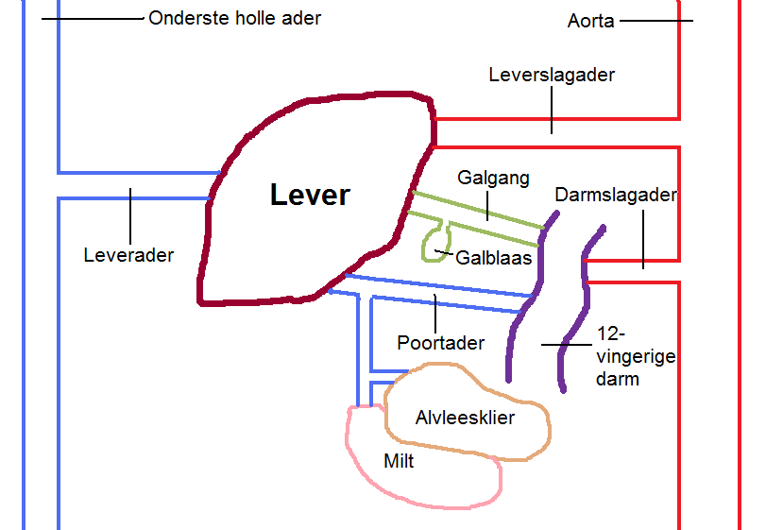

Rol lever in stofwisselingsprocessen
Suikers: vooral glucose in bloed
- Glucose in bloed: 0,1% (1 gram / Liter bloed);
- Levercellen: glucose ↔ glycogeen;
- Insuline regelt opname van glucose (wanneer concentratie glucose in bloed > 0,1%), insuline wordt gemaakt in de alvleesklier;
- Glucagon (ook hormoon uit alvleesklier) regelt afgifte glucose (wanneer concentratie glucose in bloed < 0,1%).

Eiwitten: worden verteerd: 20 typen aminozuren, waarvan 11 niet-essentiëel.
- Essentiële + niet-essentiële aminozuren –- transaminering andere niet-essentiële aminozuren;
- In levercellen: aanmaak eiwitten;
- Lever is een altruïstisch orgaan: maakt ook eiwitten voor andere delen van het lichaam; alle bloedeiwitten, transporteiwitten en eiwitten die een rol spelen bij de bloedstolling;
- In lever: afbraak aminozuren, afbraakproduct: ammoniak. Lever zorgt voor reactie met CO₂ om ammoniak te ontgiftigen, reactieproduct: ureum.

Vetten
- Galzure zouten emulgeren vetten;
- Cholesterolstofwisseling (cholesterol zorgt voor stevigheid van celmembranen, opbouw (geslachts- en bijnierschors)hormonen en voor aanmaak van vitamine D.

Uit voorraad leverbaar...
De lever is het belangrijkste ontvangst-, opslag- en distributiecentrum van (voedings)stoffen in het lichaam.

De lever is heel goed doorbloed, vooral wanneer de poortader voedingstofrijk bloed aanvoert.

De leverslagader en poortader vertakken in sinusoïden: met bloed gevulde ruimtes tussen de levercellen.

Opbouwen en verbouwen: koolhydraten
Tijdens inspanning gebruiken je spieren ATP (Adenosinetrifosfaat; drager van chemische energie; spiercellen breken glucosemoleculen stapsgewijs af en er ontstaat ATP).

Doordat er nu veel te weinig glucose in je bloed zit, voert glucagon weer glycogeenvoorraden aan en dat levert weer glucose op.

Eiwitten
De lever kan ook organische stoffen omzetten in glucose:
- Enzymen splitsen eiwitmoleculen in het darmkanaal in aminozuren;
- Enzymen in de lever koppelen de aminogroep af (deaminering);
- Levercellen zetten deze aminogroepen om in ureum en geven dit af aan het bloed;
- De lever verbrandt de rest van het aminozuur of slaat het op in de vorm van vet (lipogenese) of maakt er glucose van (gluconeogenese).

De lever bouwt plasma-eiwitten en de stollingsfactoren protrombine en fibrinogeen.

De lever kan via lipogenese koolhydraten omzetten in vetten.

De lever kan dierlijke eiwitten maken door een deel van aminozuren uit plantaardige eiwitten om te zetten (transaminering). De aminogroep die dan wordt afgegeven wordt doorgegeven aan een ketozuur, wat dan weer verandert in het gevraagde aminozuur.

Vetten
De lever kan vetten omzetten in glucose.

Z.g.a.n.
Als je wacht op een levertransplantatie, kun je ook (tijdelijk) een kunstlever krijgen.

De kunstlever neemt een aantal taken van de beschadigde of misschien zelfs niet-werkende lever over, zoals het produceren van stollingsfactoren.

Een kunstlever is extern.

Door een kunstlever kan de echte lever herstellen van bijvoorbeeld vergiftiging.

Een kunstlever is alleen oplossing om tijdelijk in leven gehouden te worden, dus niet permanent.

16.4 Productief slopen

Begrippen
- Bilirubine
Gele kleurstof, afbraakproduct van rode bloedcellen.
- Gal
Afscheidingsproduct van de lever
- Galzure zouten
Bestanddeel van gal wat zorgt voor het emulgeren van vetten.
- Detoxificatie
Schadelijke stoffen onschadelijk maken en afbreken, taak van de lever.

Bloedfanatiek
Levercellen controleren de samenstelling van het bloed.

Levercellen ruimen de restanten van afgestorven rode bloedcellen en dode bacteriën in het bloed op.

Levercellen slaan ijzer uit hemoglobine op in de stof ferritine, bij ijzertekort geven ze weer ijzer af aan het bloed.

Bij de afbraak van rode bloedcellen ontstaat bilirubine.

Bilirubine verlaat de lever met gal, waardoor je ontlasting een bruine kleur krijgt.

Galstenen
Via galkanaaltjes scheidt de lever actief natrium, cholesterol en afbraakproducten uit in de galgang.
Galzure zouten ontstaan uit cholesterol.

In de galblaas verdikt de samenstelling (gal), waardoor er oververzadiging met cholesterol kan optreden en galstenen kunnen ontstaan.

Ontnuchterende feiten
Je levercellen zetten alcohol om in ethanal, dit kan na omzetting weer gebruikt worden als brandstof of opgeslagen worden in de vorm van glucose en vet.

Levercirrose: leverweefsel sterft af (door bijv. overmatig alcoholgebruik) en daarvoor in de plaats komt bindweefsel.

Een kater komt voor een klein deel door ethanal, maar vooral door vochttekort in je hersenen. Door alcohol plas je namelijk meer uit dan je drinkt (alcohol remt de vorming van ADH, “anti-plas-hormoon”).

Nog meer sloopwerk
Ook specerijen, cafeïne en medicijnen zijn stoffen die de lever moet ontgiftigen (detoxificatie).

16.5 Mens, schei toch uit!

Begrippen
- Nier
Orgaan in de buikholte, dat betrokken is bij de uitscheiding en homeostase door het handhaven van pH, osmotische waarde en andere factoren.
- Nefron
Nierbuisje waarin bruikbare stoffen uit de voorurine worden gehaald.
- Ultrafiltratie
Passief proces in het Kapsel van Bowman, waarbij deeltjes uit het bloed in de nefron terecht komen. Bij dit proces ontstaat voorurine.
- Voorurine
Vocht dat door ultrafiltratie uit het bloed in de nierkapsels terecht komt.
- Terugresorptie
Resorptie van nuttige stoffen door middel van actief transport vanuit de voorurine in het bloed.
- Urine
Mengsel van afvalstoffen, lichaamsvreemde stoffen, overtollig water en overtollige zouten, uitgescheiden door de nieren.
- Kapsel van Bowman
‘Begin’ van de nefron, waarin ultrafiltratie plaatsvindt.
- Glomerulus
Kluwen haarvaten in Kapsel van Bowman waar ultrafiltratie uit plaatsvindt.
- Lus van Henle
Eerste lus in de nefron waar water uit de voorurine wordt gehaald.

Taken nieren
- Zuivering bloed;
- EPO aanmaken, EPO is een hormoon:
naar rode beenmerg (via bloed) stamcellen delen zich toename rode bloedcellen (dus betere zuurstofopname) bloed wordt wel stroperig, dus kans op bloedstolsel / bloedpropjes is hoger. EPO wordt ook wel gebruikt door atleten als doping;
- Aanmaak vitamine D (samen met lever) uit cholesterol:
cholesterol lever hydrocholesterol nieren dihydrocholesterol = vitamine D;
- Nierbuisje = nefron bruikbare stoffen worden uit voorurine gehaald, geen zuurstof naar nefron;
- In het eerste deel van het nierkanaaltje worden voedingsstoffen opgenomen;
- De lus van Henle zuigt water uit voorurine;
- In het tweede gekronkelde deel van het nierkanaal worden zouten opgenomen;
- In andere delen van het kanaal wordt geen water onttrokken aan de voorurine omdat de wanden van de celmembranen simpelweg geen water doorlaten.
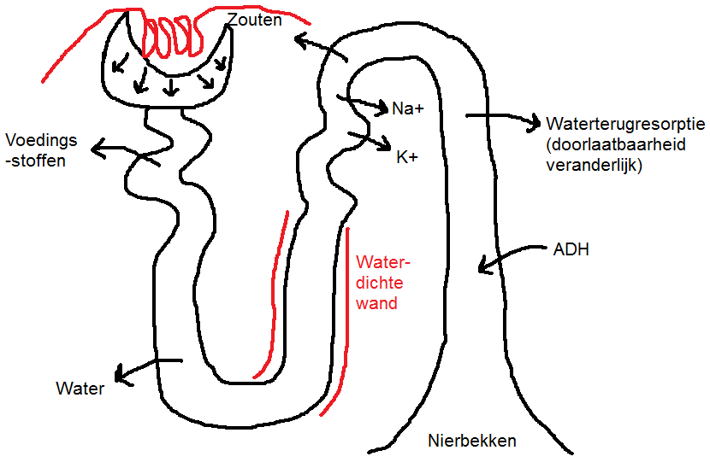

ADH: anti-diuretisch hormoon ‘anti-plashormoon’, bij veel ADH-aanmaak wordt er meer water teruggeresorbeerd.

Per dag wordt er 150 L voorurine aangemaakt.
Per dag plas je 2 L urine.

Dagelijkse terugresorbtie natrium:

150 L voorurine met 0,4% natrium
1 L voorurine met 4 g natrium (1 L weegt 1000 g)
150 L voorurine met 600 g natrium

2 L urine met 0,35% natrium
2L urine met 7 g natrium
Dus: 593 g natrium wordt dagelijks teruggeresorbeerd! (gegevens Binas 85B)

Plassen onder toezicht
De afvalstoffen die je nieren uit het bloed verwijderen komen terecht in je urine.

Twee miljoen urineproducenten
Het nierbekken is een kleine verzamelplaats voor urine.

Elke nier bevat meer dan een miljoen nefronen die het bloed zuiveren en de afvalstoffen hiervan komen terecht in de urine.

Espresso uit je nieren
Het kapsel van Bowman filtert het bloed uit de glomerulus (kluwen haarvaten).

Bij de filtratie blijven eiwitten en andere grote bestanddelen achter in het bloedvat.

De gevormde voorurine komt terecht in het nierkanaaltje.

Voorurine bevat ook onmisbare stoffen voor je lichaam!

Terug of juist niet?
De hoeveelheid vloeistof neemt gigantisch af van het begin tot het eind van het nierkanaaltje (125mL p/min naar 1mL).

In het eerste deel van het nierkanaaltje worden alle glucose, hormonen, vitamines, ionen en aminozuren teruggeresorbeerd naar het bloed.

De lus van Henle laat wel water door, maar geen zouten. Dit komt omdat de osmotische waarde buiten het kanaaltje hoger is dan binnen.

Het hormoon aldosteron beïnvloedt de uitscheiding en resorptie van Na⁺ en K⁺, dit om bij te dragen aan de homeostase.

